Curriculum Vitae

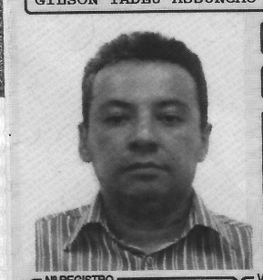

GILSON TADEU ASSUNÇÃO

**Dados pessoais:**

Data de nascimento: 28 / 10 / 1975 Sexo: Masculino

Local: Cuiabá / MT Tipo sangüíneo: O fator RH: +

Estado civil: solteiro

Endereço: Rua K qd 17 lt 32, Res. Ilza Therezinha Picolli Pagot (região grande CPA) – CEP: 78056-712 Cuiabá /MT

Telefones: 65 9242 3005 *EMAIL*: *thadeu.ass@hotmail.com*

CNH: categoria B

**Formação:**

Curso Técnico em Telecomunicações na Escola Técnica Federal de MT – **Registro CREA MT – MT 033161**

Curso Técnico em Refrigeração e Ar Condicionado na Escola Técnica Federal de MT

**Experiência Profissional:**

Como autônomo realizo vendas de maquinas Cielo. Bcards

CAIXA de Banco e Vendas por meio presencial e CALL CENTER de Financiamento/Empréstimo, Capitalização, Previdência Privada, Seguro em todas as modalidades, Consórcio de veículos e imóveis, junto ao Banco do Brasil S/A. (12/2002 a 05/2013)

Técnico em Telecomunicações, junto a Engeset/Construtel. (01/1998 a 12/2000)

Atuacao em linha de comunicação de dados(internet), telefônicas e afins.

Vendas no varejo de artigos calçados, roupas e acessórios, junto as Lojas Riachuelo.

**Conhecimento em Informática:**

Informática avançada em Windows

Excel Básico e Avançado

Open Office texto e planilha

**Idiomas:**

Inglês – leitura básica.

**Capacitação:**

Instalação de TV por Assinatura – Sistema TEC SAT DIGITAL

Seminário Atualidades das Telecomunicações

Calculadora HP

Noções gerais de Direito Administrativo e Constitucional

Ética Profissional

Conhecendo o cliente

Conhecimentos avançado de Direito e Serviços Bancários.

**Atividades junto a Sociedade:**

Voluntário em programas sociais, com idosos e crianças, Abrigo Bom Jesus de Cuiabá e AACC.

Cuiabá, 21 de setembro de 2015